《计算机组成原理》试卷十答案
- 选择题
1. B 2. A 3. D 4. A 5. C 6. B 7. D
8. B 9. D 10. B 11. D 12. C 13. C 14. D
15. A 16. A 17. B 18. A 19. C 20. D
- 填空题
1. A.运算器 B.存储器 C.控制器
2. A.真值 B.偏移量
3. A.内容 B.行地址表 C.段表、页表和快表
4. A.指令系统 B.CISC
5. A.资源 B.数据 C.控制
6. A.带宽 B.处理器
7. A.外存 B.数据通信 C.过程控制
8. A.优先级高 B.优先级低
- 简答题
1. RISC是精简指令系统计算机，它有以下特点：
- 选取使用频率最高的一些简单指令，以及很有用但不复杂的指令。
- 指令长度固定，指令格式种类少，寻址方式种类少。
- 只有取数/存数指令访问存储器，其余指令的操作都在寄存器之间进行。
- 大部分指令在一个机器周期内完成。
- CPU中通用寄存器数量相当多。
- 以硬布线控制为主，不用或少用微指令码控制。
- 一般用高级语言编程，特别重视编译优化工作，以减少程序执行时间。
2. CPU有以下寄存器：
- 指令寄存器（IR）：用来保存当前正在执行的一条指令。
- 程序计数器（PC）：用来确定下一条指令的地址。
- 地址寄存器（AR）：用来保存当前CPU所访问的内存单元的地址。
- 缓冲寄存器（DR）：
<1>作为CPU和内存、外部设备之间信息传送的中转站。
<2>补偿CPU和内存、外围设备之间在操作速度上的差别。
<3>在单累加器结构的运算器中，缓冲寄存器还可兼作为操作数寄存器。
- 通用寄存器（AC）：当运算器的算术逻辑单元（ALU）执行全部算术和逻辑运算时，为ALU提供一个工作区。
- 状态条件寄存器：保存由算术指令和逻辑指令运行或测试的结果建立的各种条
件码内容。除此之外，还保存中断和系统工作状态等信息，以便使CPU和系统能及时了解机器运行状态和程序运行状态。
3. 一个计算机系统中的总线分为三类：
  - 同一部件如CPU内部连接各寄存器及运算部件之间的总线，称为内部总线。
  - 同一台计算机系统的各部件，如CPU、内存、通道和各类I/O接口间互相连接的总线，称为系统总线。
  - 多台处理机之间互相连接的总线，称为多机系统总线。
4. 外围设备的I/O控制方式分类及特点：
- 程序查询方式：CPU的操作和外围设备的操作能够同步，而且硬件结构比较简单
- 程序中断方式：一般适用于随机出现的服务，且一旦提出要求应立即进行，节省了CPU的时间，但硬件结构相对复杂一些。
- 直接内存访问（DMA）方式：数据传输速度很高，传输速率仅受内存访问时间的限制。需更多硬件，适用于内存和高速外设之间大批交换数据的场合。
- 通道方式：可以实现对外设的统一管理和外设与内存之间的数据传送，大大提高了CPU的工作效率。
- 外围处理机方式：通道方式的进一步发展，基本上独立于主机工作，结果更接近一般处理机。

- 应用题
1. 解：[X]_{补}=1.10001 [-X] _{补}=0.01111 [Y] _{补}=0.11001 [-Y] _{补}=1.00111
X+Y=+0.01010 X-Y 结果发生溢出
2. 解：输入数据为 [x]_{原}=01101 [y]_{原}=11011
因符号位单独考虑，算前求补输出后：│x│=1101，│y│=1011
1101
× 1011
1101
1101
0000
+ 1101
10001111
乘积符号位运算结果为:x₀y₀=01=1
算后求补及输出为10001111，加上乘积符号位1，得原码乘积值[x×y]_{原}=110001111，换算成二进制数真值 x×y=（-10001111）₂=（-143）₁₀

3. 解：并行方式：C₁ = G₁ + P₁C₀
C₂ = G₂ + P₂G₁ + P₂P₁C₀
C₃ = G₃ + P₃G₂ + P₃P₂G₁ + P₃P₂P₁C₀
C₄ = G₄ + P₄G₄ + P₄P₃G₂ + P₄P₃P₂G₁ + P₄P₃P₂P₁C₀
4. 解：（1）DRAM芯片容量为128K×8位 = 128KB
存储器容量为1024K×32位 = 1024K×4B =4096KB
所需芯片数 4096KB÷128KB = 32片
（2）对于128K×8位的DRAM片子，选择一行地址进行刷新，取刷新地址A8—A0，则8ms内进行512个周期的刷新。按此周期数，512×4096 = 128KB，对一行上的4096个存储元同时进行刷新。采用异步刷新方式刷新信号的周期为 8ms÷512 = 15.6μs

5. （1）OP字段指定16种操作
（2）单字长二地址指令
（3）每个操作数可以指定8种寻址方式
（4）操作数可以是RR型、RS型、SS型
6. 解：时空图法：假设指令周期包含四个子过程：取指令（IF）、指令译码（ID）、 执行运算（EX）、结果写回（WB），每个子过程称为过程段（S_{i}），这样，一个流水线由一系列串连的过程段组成。在统一时钟信号控制下，数据从一个过程段流向相邻的过程段。
S₁ S₂ S₃ S₄

IF

ID

EX

WB
入→ 出→

(a)指令周期流程
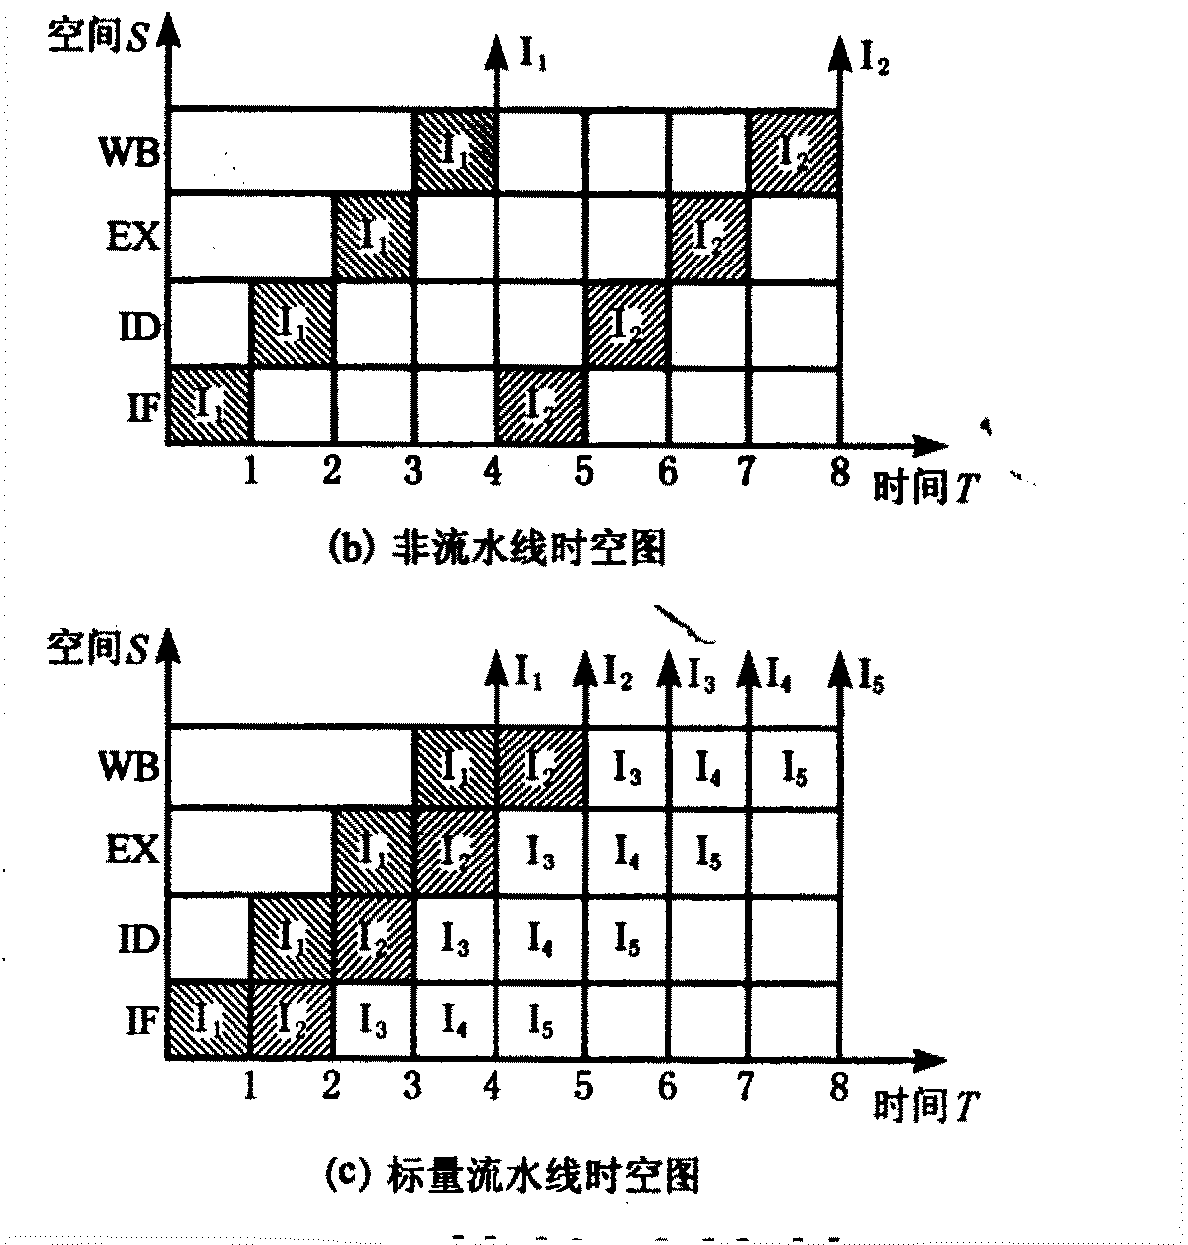
图C10.1
图C10.1（b）表示非流水CPU的时空图。由于上一条指令的四个子过程全部执行完毕后才能开始下一条指令，因此每隔4个单位时间才有一个输出结果，即一条指令执行结束。
图C10.1（c）表示流水CPU的时空图。由于上一条指令与下一条指令的四个过程在时间上可以重叠执行，因此，当流水线满载时，每一个单位时间就可以输出一个结果，即执行一条指令。
比较后发现：流水CPU在八个单位时间中执行了5条指令，而非流水CPU仅执行2条指令，因此流水CPU具有更强大的数据吞吐能力。
7. 解：设总线带宽用Dr表示，总线时钟周期用T=1/f表示，一个周期传送的数据量用D表示，根据总线带宽定义，有：
Dr = D/T = D×f = 2B×66×10⁶/s = 132MB/s
8. 解:分五个阶段：总线请求，总线仲裁，寻址（目的地址），信息传送，状态返回（或错误报告）。
时序图：
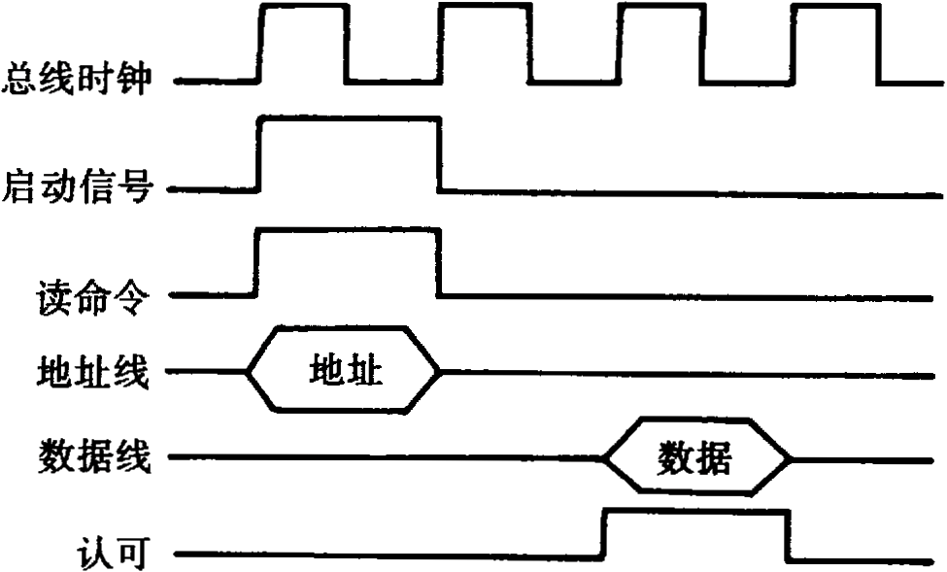
图C10.2

